广告竞价平台
主要针对汽车之家、腾讯营销平台、百度营销中心三个DSP广告平台的分析，包括支持的广告形式、广告素材要求、审核机制、广告投放定向信息等。

广告形式
- 汽车之家
汽车之家 | 开屏广告
汽车之家 | 信息流
汽车之家 | 横幅
汽车之家 | 文字链

2、腾讯
腾讯社交广告资源 | QQ空间 | QQ空间图文广告
腾讯社交广告资源 | QQ空间 | QQ空间视频广告
腾讯社交广告资源 | QQ空间 | QQ空间沉浸视频流广告
腾讯社交广告资源 | QQ空间 | QQ空间多图轮播广告
腾讯社交广告资源 | QQ空间 | QQ空间品牌页卡广告
腾讯社交广告资源 | QQ空间 | QQ空间微动广告
腾讯社交广告资源 | QQ客户端广告 | QQ购物号信息广告
腾讯社交广告资源 | QQ客户端广告 | QQ钱包号信息广告
腾讯社交广告资源 | QQ客户端广告 | “今日热点”信息流广告
腾讯社交广告资源 | QQ客户端广告 | 正文底部Banner广告
腾讯社交广告资源 | QQ客户端广告 | QQ天气广告
腾讯社交广告资源 | QQ客户端广告 | 兴趣部落Banner广告
腾讯社交广告资源 | QQ客户端广告 | “附近的人”信息流广告
腾讯社交广告资源 | 微信朋友圈广告 | 微信朋友圈本地推广广告
腾讯社交广告资源 | 微信朋友圈广告 | 微信朋友圈原生推广页广告
腾讯社交广告资源 | 微信朋友圈广告 | 微信朋友圈小视频广告
腾讯社交广告资源 | 微信朋友圈广告 | 微信朋友圈图文广告
腾讯社交广告资源 | 手机QQ浏览器广告 | 闪屏广告
腾讯社交广告资源 | 手机QQ浏览器广告 | 资讯信息流广告
腾讯社交广告资源 | 手机QQ浏览器广告 | 好文广告
腾讯社交广告资源 | 手机QQ浏览器广告 | 视频暂停画面广告
腾讯社交广告资源 | 手机QQ浏览器广告 | 内容详情页广告
腾讯社交广告资源 | 手机QQ浏览器广告 | 搜索直达广告
A、原生广告
作为应用的一部分与APP高度融合的广告样式
展现场景：与应用高度融合的位置千变万化
支持平台：android，ios
计费方式：CPC，CPM
尺 寸：1280×720、1200×627，800×1200
支持广告类型：图文、图片、GIF、视频
B、开屏广告
应用开启后全屏展现的广告样式
展现场景：应用开启时
支持平台：android，ios
计费方式：CPC，CPM
尺 寸： 640×960，640×1136
支持广告类型：图文、图片、GIF
C、插屏广告
应用暂停或场景切换时以全屏、半屏的方式弹出
展现场景：视频前贴、暂停、后贴、游戏暂停、过关、阅读翻页、加载
支持平台：android，ios
计费方式：CPC，CPM
尺 寸： 600×500、640×960
支持广告类型：图文、图片、GIF、视频、动态创意、H5富媒体
D、Banner广告
适合在用户停留较久或者访问频繁的页面
展现场景：用户停留较久的页面用户访问比较频繁的页面
支持平台：android，ios
计费方式：CPC
尺 寸： 640×100
支持广告类型：图片、图文、GIF、文字链、H5富媒体
3、百度
百度 | 百度首页 | 信息流
百度 | 百度贴吧 | 信息流
百度 | 百度浏览器 | 信息流
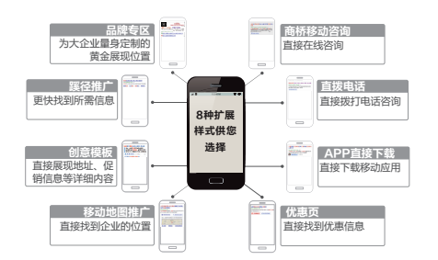

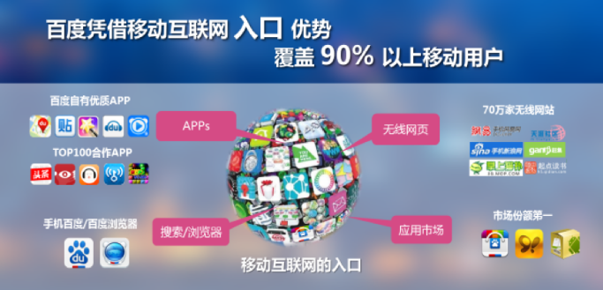

投放设置

2-1、广告对象
1、汽车之家
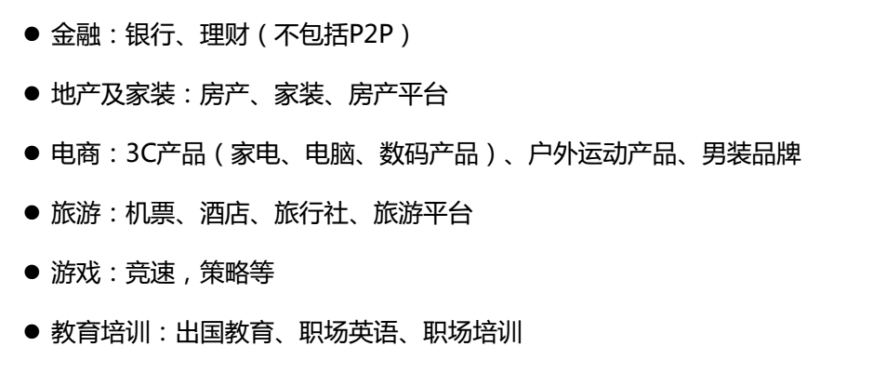
2、腾讯
覆盖游戏、电商、品牌等各类广告主数10万家以上，充足的广告资源确保广告拥有极高的填充率。同时严格把控广告质量，确保广告素材不影响用户体验。海量广告主和高品质的广告素材，既保证了广告的点击率，又能够提升开发者收益。
除国家法律明确禁止的非法行业外，其余行业均可在腾讯社交广告投放广告。
部分行业需要提供相应资质才可开户（见下表，完整版参见附件）。
个人开户行业只得允许不需要特许经营资质的行业，如服饰类、鞋帽类等；具体可开户的行业请见下方列表：
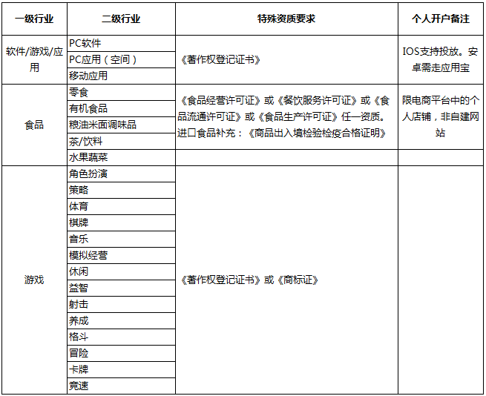

3、百度
百度广告对象需要提供：
1）个人开发者需要提供个人信息、财务信息以及身份证正反面/银行卡的扫描件。
2）企业开发者需要提供公司信息、财务信息及相关资质文件扫描件：营业执照(截止当年两年内须有年检记录)、组织机构代码证(截止当年一年内须有年检记录)、税务登记证和开户许可证。如为三证合一的营业执照，仅需提供营业执照+开户许可证。

2-2、广告定向
1、汽车之家
用户标签介绍（见图）人群标签定位：访问应用、使用应用的时间、访问时长等。
汽车之家智能广告的定向方式如下：
1）地域定向：省份和城市；
2）设备定向：投放终端，设备品牌。操作系统，网络运营商；
3）时段定向：一天中任意时段、 周末 、特殊节日；
4）车类定向：是否有车，购车阶段；
5）兴趣偏好定向：品牌车系偏好，级别偏好，价格偏好等；

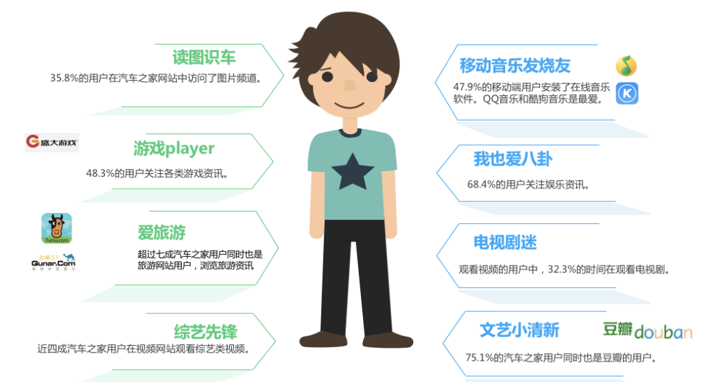
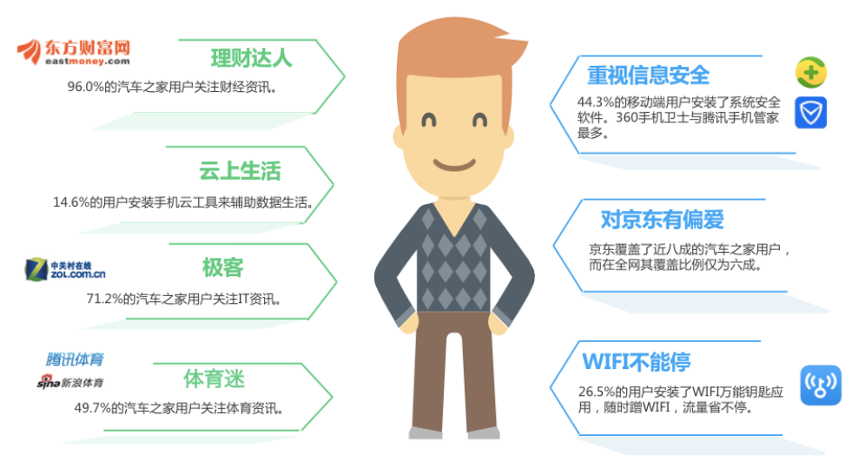
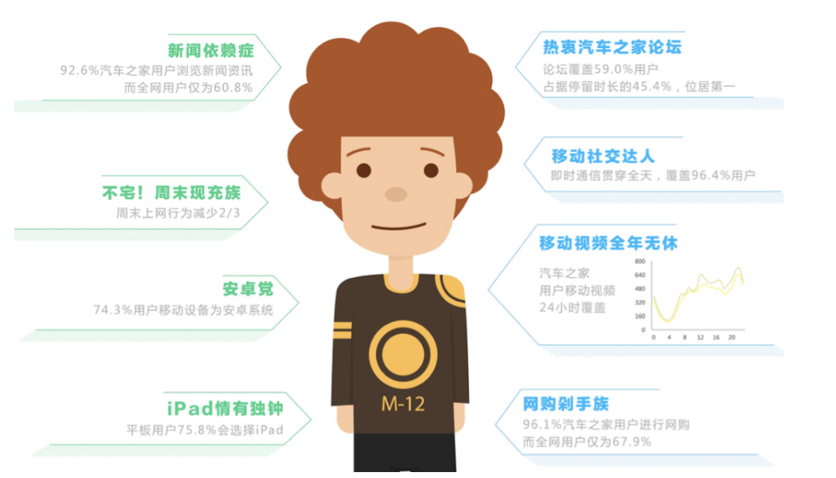

2、腾讯：
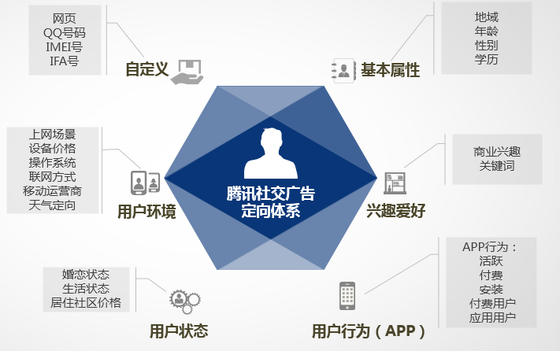
腾讯提供的定向大概分为以下六大类：基本属性、兴趣爱好、用户行为、用户状态、用户环境、自定义。其中包括1000多个用户标签，并且可以实现跨屏追踪。
A、地理位置
根据用户所处商圈、地标、国内省市、国外地区等位置进行定向。
B、基本信息
根据年龄、性别、上网场景（公共场所、家庭、公司、学校）等信息进行定向。
C、用户状态
根据学历、婚恋、生活状态、商业兴趣（旅游、汽车、金融...）等状态定向。
D、用户行为
根据上网设备、APP行为（活跃、消费...）、付费用户、应用安装等条件定向
E、消费能力
根据消费水平、居住社区价格、游戏内付费水平等进行定向。
F、天气定向
根据穿衣指数、紫外线指数、温度、天气天候（阴晴、雷雨、沙尘...）等数据进行定向。
G、移动定向
根据设备价格、操作方式（iOS、Android）、互联方式（WiFi、3G、4G）、运营商等定向。
H、自定义用户
根据自身需求定制投放目标，将广告投放到指定受众眼前，或将他们排除在外。
3百度：
百度大数据精准定位 信息准确触达高潜用户。百度大数据根据用户实时搜索行为、历史搜索数据，关注信息，用户兴趣，产品需求，地理位置，基本属性精确锁定高潜力用户。

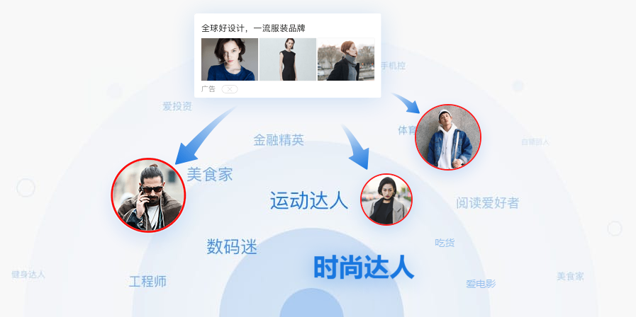

2-3、广告素材
1、汽车之家
素材说明参见文档说明（汽车之家广告交易平台推广客户及物料提交规范.pdf）
2、腾讯
腾讯各个广告位置的素材规格说明参见资料文档（腾讯广告资源）
3、百度
百度支持以下广告物料类型：文字、图片、Flash、富媒体。
1）文字：纯文字的广告物料；
2）图片：可以使用 .gif、.jpg、.png文件；
3）Flash：可以使用 .swf 文件；
4）富媒体：可以使用自定义的 HTML 和 JavaScript 代码。
图片文件需小于256k；Flash文件需小于512k，且只能上传swf格式的文件。

流程及审核机制
1、汽车之家
投放流程
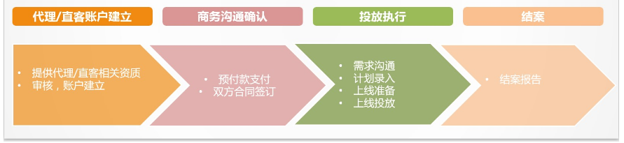

2、腾讯
会触发账户重新审核的动作包括：修改网址、重新上传资质、为申请发票补全营业执照号、修改开户行业。
3、百度
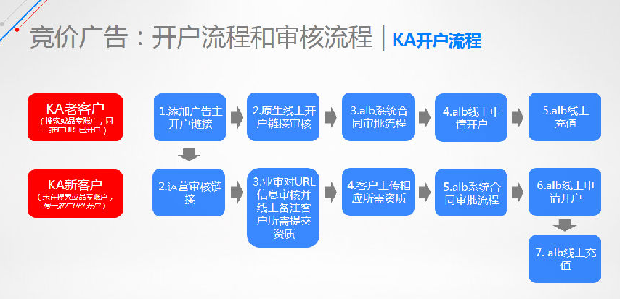
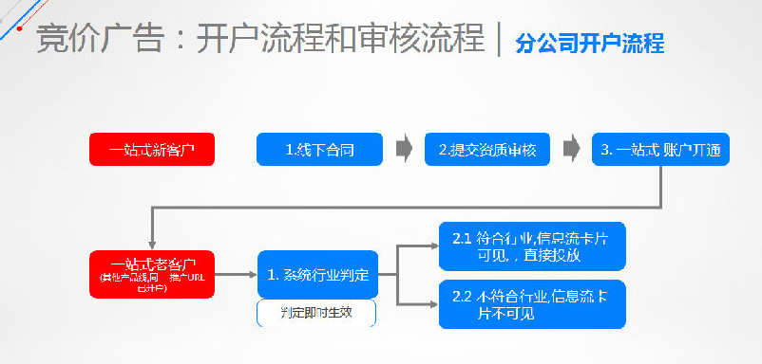
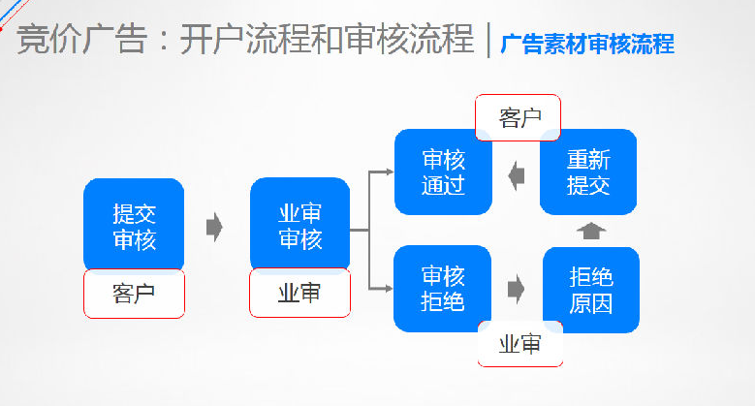
1）审核流程：
A、标准样式：关键词审核-物料准备-物料审核-合同-上线
B、高级样式：关键词审核-确认价格-物料准备-物料审核-合同-上线
C、定制样式：关键词审核-需求评估-物料准备-物料审核-合同-上线
2）审核周期：
A、标准样式：3-5个工作日
B、高级样式：7-10个工作日
C、定制样式：10个工作日

计费
1、汽车之家
目前支持广告以CPC结算。
2、腾讯
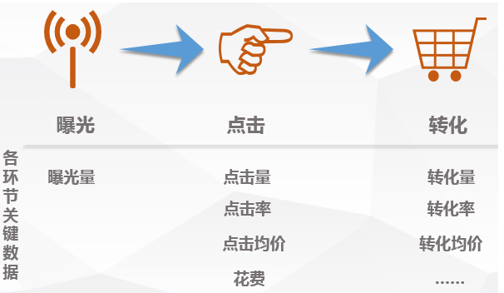
1）腾讯微信广告
微信广告投放计费方式是CPC方式：按点击计费。当微信用户点击广告时，广告主才需要支付费用，广告展现完全免费。费用从广告主账户余额中扣除。广告点击扣费时，会综合考虑广告系统内部排序中后一位广告的出价和质量。广告的实际扣费会综合广告质量得分、后一位的出价和质量计算得出。因此，无需担心出价过高而频繁调整出价，因为广告的实际扣费通常会低于出价。每条广告出价起步价格是0.5元。
大致的计费公式如下：
每次点击费用=｛（下一名的出价×下一名的质量度）/本条广告质量度｝+ 0.01元
- 下载应用直达广告效果统计
直达广告的效果统计可以使用“广点通移动APP多中转化类型数据统计方案”，目前该方案可以统计用户在应用内的“打开”、“注册”、“加入购物车”、“付费行为”。
如何使用统计方案：
A、创建新转化规则：不“激活”类型的转化规则创建流程相同，选择相应的移劢平台，移劢应用，转化类别和转化方案；
B、广告主上报新转化类型数据；
C、报表查看：在自定义列中，选择相应的效果指标，即可在报表中进行效果数据的查看。
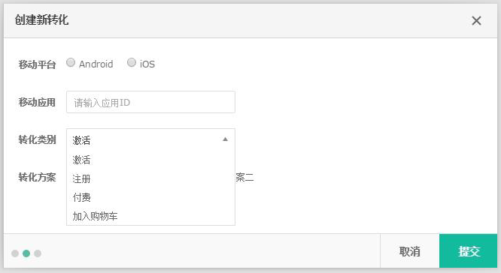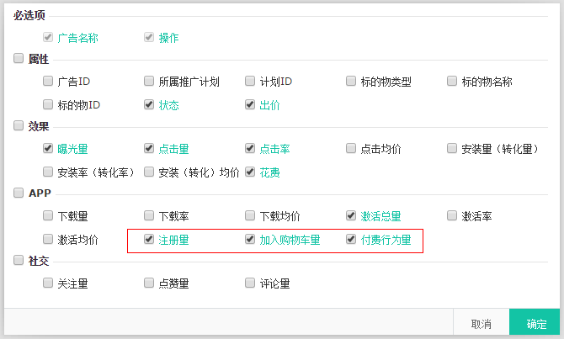

3、百度
计费方式：
合约广告和按照点击、按展现、按天数。
每次点击价格的计算方式:
点击价格取决于排名、出价和质量度，最高不会超过关键词所设定的出价。
1）一般情况下，每次点击价格的计算公式为：
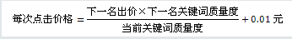
2）如果该关键词排在所有推广结果的最后一名，或是唯一一个可以展现的推广结果，则点击价格为该关键词的最低展现价格。质量度越高，该关键词的最低展现价格越低。
例如，搜索词“鲜花预订”，在北京地区有如下四个客户的推广结果可以展现：
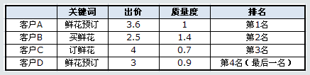
最终的结算计费价格由质量度*出价决定，推广结果的排名顺序依次为客户A、客户B、客户C、客户D的相应关键词。根据以上计算方法，每个关键词的点击价格分别如下：
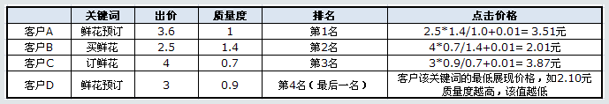
在这一计费方式下，关键词的点击价格肯定不会超过设定的出价；在同一排名上，质量度越高，需要支付的点击价格就越低；竞争环境随时可能发生变化，即使出价不变，同一关键词在不同时刻的点击价格也可能不同。

统计数据/报表
1、汽车之家
为了让广告主全方面了解广告投放效果，可以为广告主提供了多种维度的统计数据，投放的数据可体现曝光、点击、消耗等数据。统计广告投放数据以汽车之家为准，若与第三方监测数据差异15%以内，以汽车之家数据为准。若与第三方监测数据差异15%以上，双方协商解决。
2、腾讯
广告主有了解广告数据（曝光、点击、消耗等）的基本需求。对品牌广告主来说，主打展示类广告不仅需要从投放平台知晓相关数据（曝光、点击等），还需要从监测公司处获得有第三方背书认证的数据（频次、UV信息等）,以进行深度分析。
目前腾讯支持的第三方合作平台包括已与精硕AdMaster、秒针Miaozhen。第三方监测支持监测指标：支持基础的曝光监测和点击监测。在第三方配合完成对接的情况下，也支持跨多个媒体渠道的全网监测。目前全网监测只支持精硕AdMaster的监测代码。
3、百度
百度提供广告数据报表不仅提供多种统计数据信息，同时提供图表功能，方便查看趋势和比较重要数据指标。
A、标准报告：整体报告，网站报告，代码位分组报告，代码位报告，物料报告，订单报告，广告报告，收益报告，销售业绩报告。
B、自定义报告：提供各种维度组合，供用户灵活查看数据。并支持保存模板和定时邮件发送功能。
统计内容包括：
报告分常规报告和定制报告，每种报告都能帮助从不同的角度评估效果。
在常规报告中，提供了账户、推广计划、推广单元、关键词四个层级的统计报告。
各统计报告的数据指标包括：
1） 消费：即指定范围内的点击消费总金额
2）点击量：指定范围内获得的点击次数，即潜在客户点击推广结果、访问网站的次数
3）平均点击价格：每次点击平均价格＝消费/点击量
4）展现量：指定范围内获得的展现次数，即推广结果覆盖了多少网民
5）点击率＝点击量/展现量，较高的点击率反映了网民对推广结果更感兴趣、更为认可。点击率是影响关键词质量度的重要因素
6）千次展现消费＝（消费/展现量）*1000，即推广结果获得一千次展现所付出的推广费用可以查看指定时间范围、各统计层级或指定统计对象范围（某个推广计划、某个推广单元、某个关键词）的报告，或查看以上范围的分日统计报告。
查看常规报告的操作方法：在定制报告中，除账户、推广计划、推广单元、关键词四个层级的统计报告外，还提供了创意报告、搜索词报告和分地域报告，三种报告提供的数据指标分别如下：
A、创意报告：每条创意的点击量、消费、平均点击价格、展现量（可选）、点击率（可选）、千次展现消费（可选）。创意的点击率反映了创意对网民的吸引力，便于对比、评估创意质量。
B、搜索词报告：触发了某条创意的网民搜索词，及该创意的展现量，反映了关键词的匹配效果
C、分地域报告：来自各地域的点击量、消费、平均点击价格、展现量（可选）、点击率（可选）、千次展现消费（可选）

总结
通过对汽车之家、腾讯社交、百度三个广告竞价平台的资料收集整理及分析，可以发现在广告竞价平台在对广告资源的使用上主要注意以下几个方面：
- 精准定向：越来越多广告主会选择定向的人群进行广告展示及投放，尤其对于比较昂贵的广告资源。常见的户地域、性别定向，或者时间段、人群属性、设备类型、偏好类型等多种定向组合方式来设置广告的投放，目标是增加目标人群的转化或曝光。对于广告主及广告投放平台都属于是双赢的形式。但是就目前各平台的大数据精准情况可以分为三种：
- 从历史记录中寻找曾经使用过同类产品的客户进行匹配即“协同过滤”，由某些经验的相关性来定位找到潜在的适合用户。
- 不基于客户的历史行为记录，而是客户本身特征相似性，来找到与种子客户最为相似的客户群体。即广告主提供广告起到作用的典型用户进而匹配高度相似的用户群进行投放。
C、通过效果来谈合作，即通过可以按照点击量(CPC)或者激活量(CPA)付费，通常以搜索广告的形式出现。
- 重要资源主导权：各个平台对于主要资源的主导权也是十分重视，包括微信朋友圈广告是不放在本身广告竞价系统的，汽车之家的广告平台主要针对的是非汽车类的广告内容。第三方广告平台也希望能够掌握重要的广告资源，一方面可以在获得更多的利益另一方面也是希望可以变被动为主动并实现对部分大客户的长期合作。
- 素材审核：各平台在广告类别做了十分详细的划分，包括部分行业不能投放，同时在广告的素材方面也要求更加严格。除本身上传素材要求的文件大小、文件格式等的硬性规定外，本身素材内容的审核也十分严格，通常需要经过一步到多步的人工审核才能实现投放。
- 统计：针对曝光的统计，广告主在后台可以查看曝光数据报告，但是针对具体的曝光情况是无法获知的。即不能获知具体浏览的信息，即使满足所有的广告投放条件广告主依然不一定能够查看到本身投放广告的展示。为了更好的服务广告主和平台自身广告资源的公开公正，在统计方面还存在很多需要继续提升和改进。

